**Lycée BILLES 27 / 01 / 2020**

**DEVOIR SURVEILLE DE SCIENCES PHYSIQUES 2S 2 h**

**EXERCICE 1**

* 1. On considère les ions suivants : nitrure N3- ; sodium Na+ ; magnésium Mg2+ ; aluminium Al3+ ; fluorure F-, oxygène O2-. **1,5 points**
     1. Utilise les données du tableau ci-dessous pour établir leur structure électronique.

|  |  |  |  |  |  |  |
| --- | --- | --- | --- | --- | --- | --- |
| Elément chimique | azote | Sodium | Magnésium | Aluminium | Fluor | Oxygène |
| Numéro atomique | 7 | 11 | 12 | 13 | 9 | 8 |

* + 1. Ces ions sont dits isoélectroniques. Pourquoi ? **0,25 point**
    2. Recopie, puis complète le tableau ci-après sur ta copie. **2,25 points**

|  |  |  |  |
| --- | --- | --- | --- |
| composé | Ions concernés | Formule ionique | Formule statistique |
| oxyde de sodium |  |  |  |
| fluorure d’aluminium |  |  |  |
| nitrure de magnésium |  |  |  |

* 1. On considère les éléments chimiques soufre S (Z = 16), et hydrogène H (Z = 1).
     1. Donne, justifications à l’appui, leur place dans la classification périodique. **1 point**
     2. Combien d’électrons manque-t-il à leurs atomes pour satisfaire la règle du duet ou de l’octet ?

**1 point**

* + 1. Combien de liaisons covalentes doivent-ils établir pour obtenir une structure respectant ces règles ? **0,5 point**
    2. Etablir la formule de la molécule la plus simple formée uniquement de soufre et d’hydrogène.

**0,5 point**

* + 1. Etablis la représentation de Lewis de cette molécule. **1 point**

**EXERCICE 2 1,5 points**

**Répons par vrai ou faux**

2.1. Le vent exerce une action sur la voile d’un bateau, donc la voile exerce une action sur le vent.

2.2. L’action de la Terre sur un objet est une action de contact.

2.3. Un cheval fait avancer une charrette en la tirant, donc la force exercée par le cheval sur la charrette a une intensité plus grande que celle de la force exercée par la charrette sur le cheval.

2.4. Lors d’une interaction mécanique entre deux corps, l’action et la réaction sont simultanées.

2.5. Lorsque le contact entre un objet et un support est sans frottement, la réaction du support sur l’objet est nulle.

2.6. Les forces d’interaction sont toujours attractives.

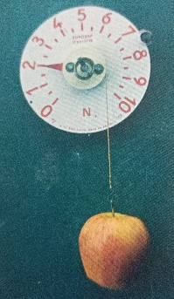**EXERCICE 3** **5,25 points**

La photo ci-contre représente une pomme accrochée à un dynamomètre.

* 1. Cite les corps avec lesquels la pomme est en interaction. **1 point**
  2. Schématise la pomme et le fil tendu, puis représente sur le schéma les forces modélisant ces interactions. **1 point**
  3. Cite les corps avec lesquels le fil est en interaction. **1 point**
  4. Schématise la photo, puis représente sur le schéma les forces modélisant ces interactions.

**1 point**

* 1. Enonce le principe des actions réciproques. Le principe des actions réciproques est-il valable en cas de mouvement ? **1,25 points**

**EXERCICE 4 5,25 points**

Une automobile tracte une caravane sur une route horizontale. Les forces de contact exercées par la chaussée sur les 4 roues motrices de l’automobile sont inclinées vers l’avant, les forces de contact exercées par la chaussée sur les roues de la caravane sont orientées vers l’arrière. 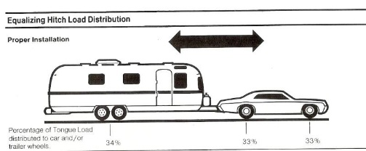

On supposera que les actions de l’air sur la voiture et sur la caravane peuvent être modélisées par deux forces horizontales.

* 1. Choisis le système (caravane-barre d’attelage)
     1. Quels sont les corps avec lesquels le système est en interaction ? **0,75 point**
     2. Schématise la caravane et sa barre d’attelage, et représente sans considération d’échelle les forces exercées sur le système choisi. **1 point**
  2. Choisis le système (automobile) et réponds aux mêmes questions. **1,75 points**
  3. Choisis le système (caravane-barre d’attelage-voiture) et réponds aux mêmes questions. **1,75 points**